Приложение № 1
Утверждено
Приказ Министерства культуры
Донецкой Народной Республики
от 07.07.2015 № 148-од

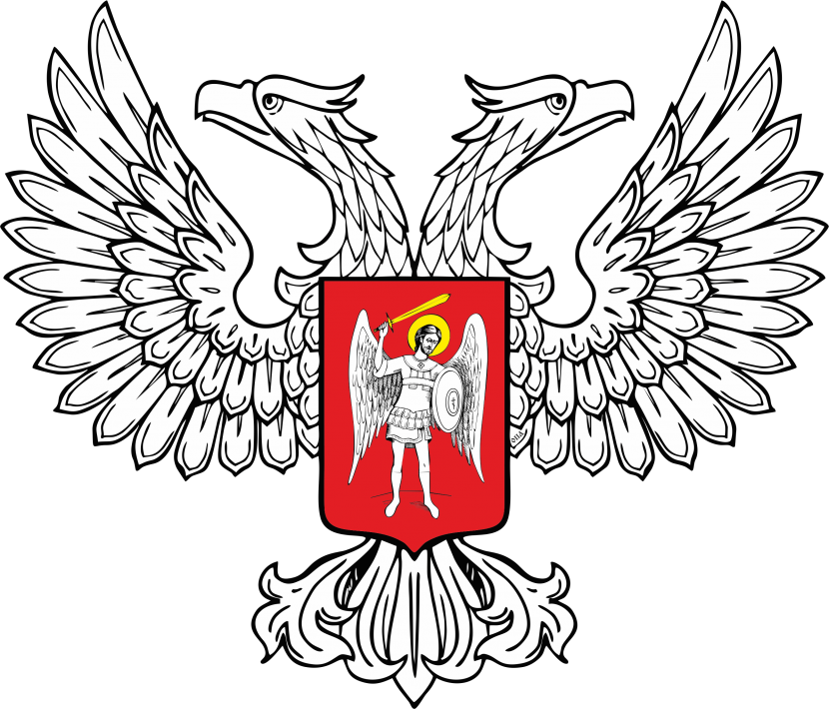
МИНИСТЕРСТВО ЮСТИЦИИ
ДОНЕЦКОЙ НАРОДНОЙ РЕСПУБЛИКИ
ЗАРЕГИСТРИРОВАНО
Регистрационный № _562__________
от «_28_» ___скнтября________2015__ г.

ПОЛОЖЕНИЕ
о проведении конкурса чтецов и поэтов-любителей
«В сердце моем - Донбасс»

I. ОБЩИЕ ПОЛОЖЕНИЯ

- Конкурс чтецов и поэтов-любителей «В сердце моем - Донбасс» (далее – Конкурс) проводится ежегодно.

2. Конкурс проводится Министерством культуры Донецкой Народной Республики и государственным учреждением культуры «Донецкий республиканский учебно-методический центр культуры и искусства».

3. Цель Конкурса:

- развитие и популяризация искусства художественного слова в Донецкой Народной Республике;
- воспитание средствами художественного слова любви к родному краю, к людям, живущим на территории Донецкой Народной Республики;
- повышение уровня самосознания жителей Республики;
- ознакомление общественности с творчеством чтецов и поэтов-любителей;
- пропаганда творчества лучших чтецов и поэтов-любителей Донецкой Народной Республики.

4. Задачи Конкурса:

- выявление и поддержка талантливых чтецов и поэтов-любителей;

2
- привлечение широких слоёв населения Республики к занятию искусством художественного слова и поэтическому творчеству;
- создание новых и поддержка существующих коллективов художественного слова и поэтических клубов;
- повышение эстетического уровня любителей художественного слова Донецкой Народной Республики;
- определение лучших исполнителей и поэтов для их дальнейшего привлечения к участию в конкурсах и фестивалях.

II. ПОРЯДОК ПРОВЕДЕНИЯ КОНКУРСА И ПОДАЧИ ДОКУМЕНТОВ

1. Сроки и график проведения, состав организационного комитета и жюри Конкурса определяются приказом министерства культуры Донецкой Народной Республики.

2. Конкурс предусматривает конкурсные выступления, проведение конференций и творческих встреч с мастерами художественного слова, гала-концерт победителей, мастер-классы ведущих специалистов искусства художественного слова.

3. Конкурсные выступления проходят в три тура:

1-й тур – отборочный – в городах и районах Республики;
2-й тур – заочный, в г. Донецке, по материалам и заявкам городских
и районных конкурсов;
3-й тур – финальный в г. Донецке.

4. Фестиваль-конкурс проводится по следующим номинациям:

- чтецы-любители, чтецы-студенты ВУЗов;
- чтецы-учащиеся учебных заведений культуры и искусства;
- коллективы художественного слова;
- поэты-любители;
- поэтические клубы.

5. Каждая номинация рассматривается по 4 возрастным категориям:

I категория - 10 – 14 лет;
II категория - 15 –18 лет;
III категория - 19 – 34 лет;
IV категория - от 35 лет.

3
6. Программа конкурсного выступления предусматривает:

- чтецы и поэты исполняют два произведения продолжительностью
до 7 минут;
- коллективы исполняют одно произведение продолжительностью до 15 минут.
- в финальном туре исполняется одно из представленных на конкурс произведений по рекомендации жюри заочного тура.

7. Определение победителей Конкурса осуществляется по следующим критериям:
Чтецы:
- соответствие произведения тематике конкурса, возрасту конкурсанта;
- исполнительское мастерство, артистичность;
- дикция, логика речи, раскрытие смысла заложенного автором;
- эмоциональность и выразительность исполнения.

Поэты:
- стилистическая грамотность, метафоричность, единство образной системы;
- точность рифм, стройность ритма;
- мелодичность проговаривания, логическая связанность;
- глубина подачи материала, эмоциональное воздействие;

8. Участники Конкурса подают заявку участника Конкурса чтецов и поэтов-любителей «В сердце моем - Донбасс» по форме, приведенной в приложении.
К заявке прилагаются:
- от чтецов аудиозапись двух произведений в МР3 формате;
- от поэтов-любителей два произведения, напечатанные в электронном варианте и аудиозапись в МР3 формате.
Заявка и записи оргкомитетом не возвращаются.

III. УЧАСТНИКИ КОНКУРСА

1. В Конкурсе принимают участие чтецы-любители, коллективы художественного слова, поэты-любители, поэтические клубы учреждений культуры независимо от ведомственной принадлежности, учебных заведений и внешкольных учреждений, работающих вне юридических организаций.

2. Возраст участников конкурса от 10 лет.

4
IV. НАГРАЖДЕНИЕ УЧАСТНИКОВ
И ИНФОРМАЦИОННОЕ ОБЕСПЕЧЕНИЕ КОНКУРСА

1. Все участники финального тура Конкурса получают звание дипломантов и награждаются памятными дипломами.

2. Исполнители и произведения – победители Конкурса награждаются дипломами, памятными сувенирами за Гран–при, первое, второе и третье место.
По решению жюри Гран-при, а также призовые места могут не присуждаться.

3. Жюри может присуждать дипломы и специальные призы:

«За лучшее исполнение»
«За артистичность»
«За оригинальность»
«За лучший образ»
«За подготовку победителя» - для руководителей и другие.

4. По результатам конкурса выпускается сборник лучших произведений поэтов-любителей «В моем сердце – Донбасс».

5. Мероприятия по проведению Конкурса освещаются в СМИ, на Донецком республиканском телевидении и в эфире местных телерадиокомпаний.

V. ФИНАНСОВЫЕ УСЛОВИЯ КОНКУРСА

1. Финансирование Конкурса осуществляется за счет государственных органов и органов местного самоуправления в рамках утвержденных ассигнований, предусмотренных в республиканском и местном бюджетах Донецкой Народной Республики на соответствующие мероприятия; привлечения других источников финансирования и поступлений, не запрещенных существующим законодательством.

2. Расходы на содержание, проезд и командировочные участников Конкурса осуществляются за счет командирующей стороны.

Первый заместитель министра М.В. Желтяков

